附件4

2025年度

阿坝州松潘县十里乡农业农村服务中心
（单位决算公开）

已经保密审查、内容审定，同意对外公开

目录

公开时间：2026年10月14日

第一部分 部门概况
一、部门职责
二、机构设置
第二部分 2025年度部门决算情况说明
一、收入支出决算总体情况说明
二、收入决算情况说明
三、支出决算情况说明
四、财政拨款收入支出决算总体情况说明
五、一般公共预算财政拨款支出决算情况说明
六、一般公共预算财政拨款基本支出决算情况说明
七、财政拨款“三公”经费支出决算情况说明
八、政府性基金预算支出决算情况说明
九、国有资本经营预算支出决算情况说明
十、其他重要事项的情况说明
第三部分 名词解释
第四部分 附件
第五部分 附表
一、收入支出决算总表
二、收入决算表
三、支出决算表
四、财政拨款收入支出决算总表
五、财政拨款支出决算明细表
六、一般公共预算财政拨款支出决算表
七、一般公共预算财政拨款支出决算明细表
八、一般公共预算财政拨款基本支出决算明细表
九、一般公共预算财政拨款项目支出决算表
十、政府性基金预算财政拨款收入支出决算表
十一、国有资本经营预算财政拨款收入支出决算表
十二、国有资本经营预算财政拨款支出决算表
十三、财政拨款“三公”经费支出决算表

第一部分 部门概况

部门职责
（一）主要职能
（一）便民服务中心，负责宣传并贯彻落实政务服务、农民工服务等法律法规和方针政策；负责便民服务体系标准化、规范化建设，优化办事流程，拟订服务管理制度并组织实施，落实“最多跑一次”改革向基层延伸各项工作；负责便民服务窗口 工作人员的管理，协助派驻到乡部门的行政审批及公共服务事项 进驻窗口事宜；指导村（社区）便民服务点业务工作；牵头负责外出务工人员联络、农民工输出、培训、维权、回引及返乡创业 服务等工作；负责国防动员和兵役服务工作；承担退役军人就业创业扶持、拥军优属、优抚帮扶、走访慰问、信访接待、权益保障等退役军人服务工作；配合武装部做好征兵、民兵、预备役、国防教育、国民经济动员、人民防空、国防交通、国防设施保护 等相关工作；承担乡党委、政府交办的其他工作任务。
（二）农业综合服务中心，负责宣传并贯彻落实涉农法律法规和方针政策；统筹、指导、监管辖区内农业农村、林业、水利等工作；负责农业、林业、水利、渔业、畜牧业、农业机械等技术、品种、机具等的示范、推广，负责农业公共信息和培训教育等服务工作；负责农田水利建设、农产品及相关生产资料和投入品质量安全监测等服务性、技术性工作；负责林业、农业苗情、灾害、病虫害和动物疫病的监测、预报防治和处置；承担组织指导农业产业发展、林业生产、农业机械管理、水产发展、农林水资源保护、水土保持预防及水土流失治理等服务工作；负责新农村建设、乡村振兴、农村体制改革、农村土地承包和综合治理等工作；指导辖区内生态农业、农牧业建设；负责辖区内高标准农田管护工作；承担乡党委、政府交办的其他工作任务。
（三）社会事业服务中心。负责宣传并贯彻党和国家有关民政、社会保障等方面的法律法规和方针政策；负责科学、教育、体育、卫生健康、民政等社会事业服务工作；承担就业、社保、医保、劳动保障、救助、救济、低保、儿童、老龄、残疾人等社会事业服务工作；承担乡党委、政府交办的其他工作任务。

二、机构设置
十里回族乡所属事业单位 3 个：
（一）便民服务中心，挂退役军人服务站牌子，为十里回族 乡所属的公益一类副科级事业单位。便民服务中心事业编制 4 名，其中：主任 1 名（副科级）。
- 农业综合服务中心，为十里回族乡所属的公益一类副 科级事业单位。农业综合服务中心事业编制 8 名，其中：主任 1 名（副科级）。
（三）社会事业服务中心，为十里回族乡所属的公益一类股级事业单位。社会事业服务中心事业编制 3 名，其中：主任 1 名（股级）。

第二部分 2025年度部门决算情况说明

一、收入支出决算总体情况说明

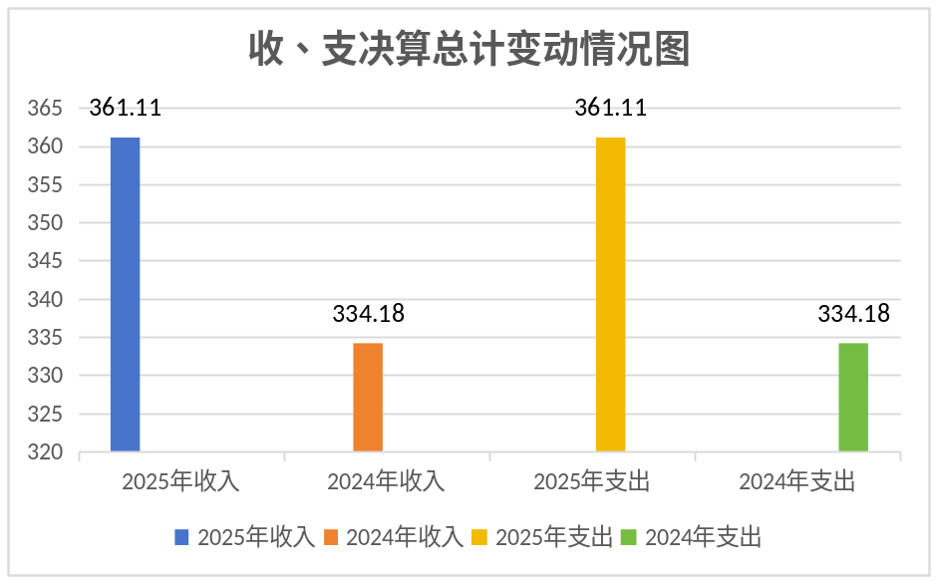2025年度收入、支出总计均为361.11万元。与上年度相比，收入、支出总计各增加26.93万元，增长8.06%。主要变动原因是人员调动、保险基数调整及公用经费增加。

（图1：收入、支出决算总计变动情况图）（柱状图）

二、收入决算情况说明

2025年度本年收入合计361.11万元，其中：一般公共预算财政拨款收入361.11万元，占100%；政府性基金预算财政拨款收入0万元，占0%；国有资本经营预算财政拨款收入0万元，占0%；上级补助收入0万元，占0%；事业收入0万元，占0%；经营收入0万元，占0%；附属单位上缴收入0万元，占0%；其他收入0万元，占0%。

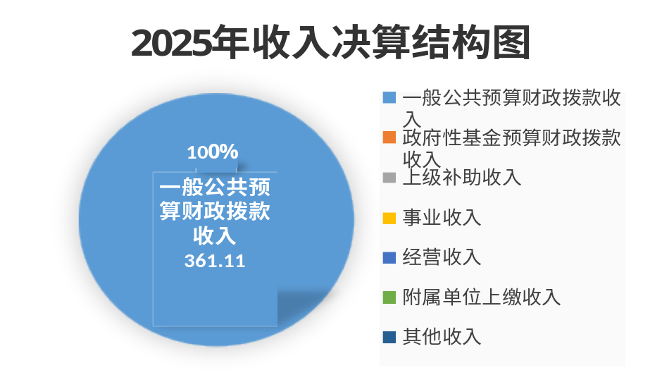（图2：收入决算结构图）（饼状图）

三、支出决算情况说明

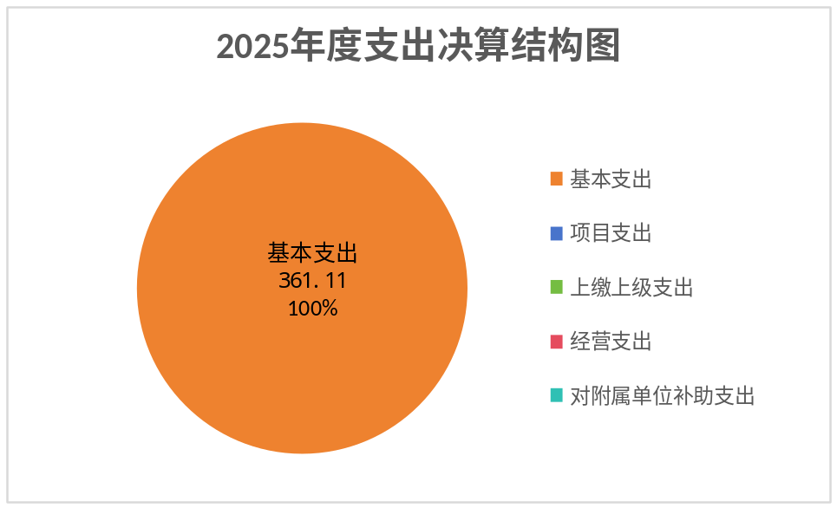2025年度本年支出合计361.11万元，其中：基本支出361.11万元，占100%；项目支出0万元，占0%；上缴上级支出0万元，占0%；经营支出0万元，占0%；对附属单位补助支出0万元，占0%。

（图3：支出决算结构图）（饼状图）

四、财政拨款收入支出决算总体情况说明

2025年度财政拨款收入、支出总计均为361.11万元。与上年度相比，财政拨款收入、支出总计各增加26.93万元，增长8.06%。主要变动原因是人员调动、保险基数调整及公用经费增加。
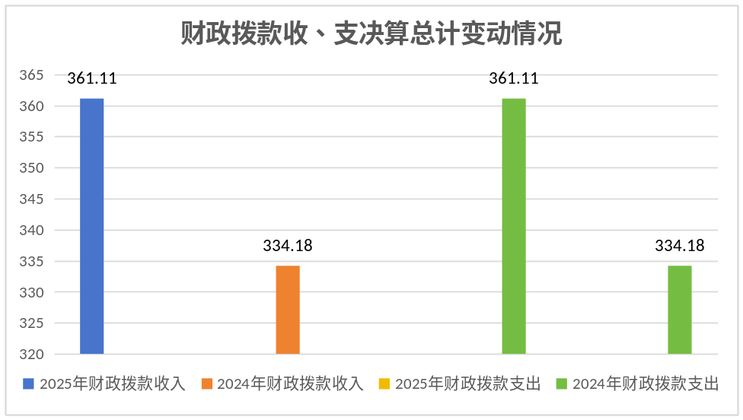（图4：财政拨款收、支决算总计变动情况）（柱状图）

五、一般公共预算财政拨款支出决算情况说明

（一）一般公共预算财政拨款支出决算总体情况

2025年度一般公共预算财政拨款支出361.11万元，占本年支出合计的100%。与上年度相比，一般公共预算财政拨款支出增加26.93万元，增长8.06%。主要变动原因是人员调动、保险基数调整及公用经费增加。

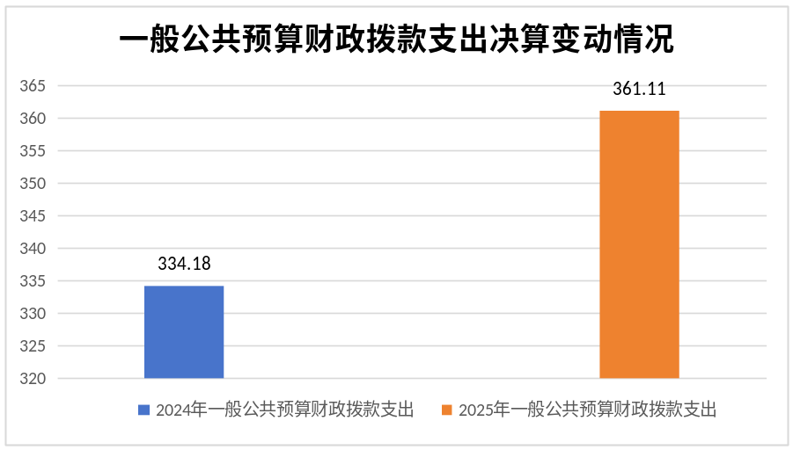

（图5：一般公共预算财政拨款支出决算变动情况）（柱状图）

（二）一般公共预算财政拨款支出决算结构情况
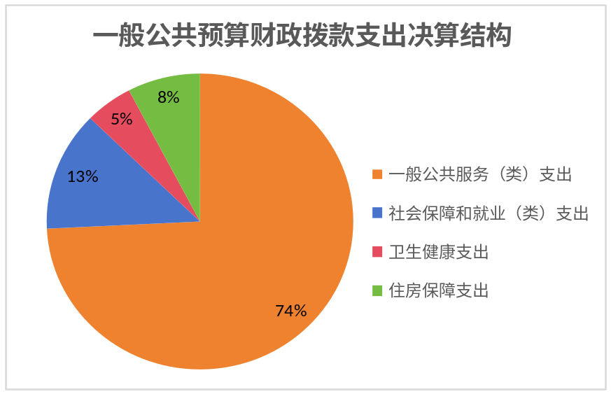2025年度一般公共预算财政拨款支出361.11万元，主要用于以下方面：一般公共服务支出268.05万元，占74.23%；社会保障和就业支出47.18万元，占13.07%；卫生健康支出18.19万元，占5.04%；住房保障支出27.68万元，占7.66%
（图6：一般公共预算财政拨款支出决算结构）（饼状图）

（三）一般公共预算财政拨款支出决算具体情况
2025年度一般公共预算支出决算数为361.11，完成预算100%。其中：
- 一般公共服务（201）：支出决算为268.05万元，完成预算100%，决算数与预算数持平。
⑴. 政府办公厅（室）及相关机构事务（20103）：支出决算为268.05万元，完成预算100%，决算数与预算数持平。
⑵. 事业运行（2010350）：支出决算为268.05万元，完成预算100%，决算数与预算数持平。
2.社会保障和就业（208）：支出决算为47.18万元，完成预算100%，决算数与预算数持平。
⑴. 行政事业单位养老支出（20805）：支出决算为47.18万元，完成预算100%，决算数与预算数持平。
⑵. 机关事业单位基本养老保险缴费支出（2080505）：支出决算为31.45万元，完成预算100%，决算数与预算数持平。
⑶. 机关事业单位职业年金缴费支出（2080506）：支出决算为15.73万元，完成预算100%，决算数与预算数持平。
3.卫生健康（210）：支出决算为18.19万元，完成预算100%，决算数与预算数持平
⑴. 行政事业单位医疗（21011）：支出决算为18.19万元，完成预算100%，决算数与预算数持平。
⑵. 事业单位医疗（2101102）：支出决算为15.52万元，完成预算100%，决算数与预算数持平。
⑶. 其他行政事业单位医疗支出（2101109）：支出决算为2.68万元，完成预算100%，决算数与预算数持平。
4.住房保障（221）：支出决算为27.68万元，完成预算100%，决算数与预算数持平。
⑴. 住房改革支出（22102）：支出决算为27.68万元，完成预算100%，决算数与预算数持平。
⑵. 住房公积金（2210201）：支出决算为27.68万元，完成预算100%，决算数与预算数持平。
六、一般公共预算财政拨款基本支出决算情况说明
2025年度一般公共预算财政拨款基本支出361.11万元，其中：
人员经费342.02万元，主要包括：基本工资、津贴补贴、奖金、伙食补助费、绩效工资、机关事业单位基本养老保险缴费、职业年金缴费、其他社会保障缴费、其他工资福利支出、离休费、退休费、抚恤金、生活补助、医疗费补助、奖励金、住房公积金、其他对个人和家庭的补助支出等。
公用经费19.09万元，主要包括：办公费、印刷费、咨询费、手续费、水费、电费、邮电费、取暖费、物业管理费、差旅费、因公出国（境）费用、维修（护）费、租赁费、会议费、培训费、公务接待费、劳务费、委托业务费、工会经费、福利费、公务用车运行维护费、其他交通费、税金及附加费用、其他商品和服务支出、办公设备购置、专用设备购置、信息网络及软件购置更新、其他资本性支出等。
七、财政拨款“三公”经费支出决算情况说明

（一）财政拨款“三公”经费支出决算总体情况说明
2025年度财政拨款“三公”经费支出决算为0.12万元，完成预算100%，较上年度增加0.12万元，增长100%。决算数与预算数持平。

（二）财政拨款“三公”经费支出决算具体情况说明
2025年度财政拨款“三公”经费支出决算中，因公出国（境）费支出决算0万元，占0%；公务用车购置及运行维护费支出决算0.12万元，占100%；公务接待费支出决算0万元，占0%。具体情况如下：

（

图7：财政拨款“三公”经费支出结构）（饼状图）
1.因公出国（境）经费支出0万元，完成预算100%。全年安排因公出国（境）团组0次，出国（境）0人。
2.公务用车购置及运行维护费支出0.12万元，完成预算100%。公务用车购置及运行维护费支出决算比上年度增加0.12万元，增长100%。主要原因是公务用车运行维护费增加。
其中：公务用车购置支出0万元。全年按规定更新购置公务用车0辆，其中：轿车0辆、金额0万元，越野车0辆、金额0万元，载客汽车0辆、金额0万元。截至2025年12月31日，单位共有公务用车1辆，其中：轿车1辆、越野车0辆、载客汽车0辆。
公务用车运行维护费支出0.12万元。主要用于日常所需的公务用车燃料费、维修费、过路过桥费、保险费等支出。
3.公务接待费支出0万元，完成预算100%。
国内公务接待支出0万元，国内公务接待0批次，0人次（不包括陪同人员），共计支出0万元。
外事接待支出0万元，外事接待0批次，0人次（不包括陪同人员），共计支出0万元。

八、政府性基金预算支出决算情况说明

2025年度政府性基金预算财政拨款支出0万元，占本年支出合计的0%。

九、国有资本经营预算支出决算情况说明

2025年度国有资本经营预算财政拨款支出0万元，占本年支出合计的0%。

十、其他重要事项的情况说明

（一）机关运行经费支出情况
2025年度，松潘县十里乡农业农村服务中心机关运行经费支出19.09万元，比上年度增加6.77万元，增长54.95%。主要原因是日常公用经费增加。

（二）政府采购支出情况
2025年度，松潘县十里乡农业农村服务中心政府采购支出总额0万元，其中：政府采购货物支出0万元、政府采购工程支出0万元、政府采购服务支出0万元。授予中小企业合同金额0万元，占政府采购支出总额的0%，其中：授予小微企业合同金额0万元，占政府采购支出总额的0%。

（三）国有资产占有使用情况
截至2025年12月31日，松潘县十里乡农业农村服务中心共有车辆1辆，其中：副部（省）级及以上领导用车0辆、主要负责人用车0辆、机要通信用车0辆、应急保障用车0辆、执法执勤用车0辆、特种专业技术用车0辆、离退休干部服务用车0辆、其他用车1辆，其他用车主要是用于单位日常运转。单价100万元（含）以上设备（不含车辆）0台（套）。

（四）预算绩效管理情况
根据预算绩效管理要求，本单位在2025年度，组织对0个项目涉及金额0万元开展了事前绩效评估，对0个项目编制了绩效目标，在预算执行过程中，选取0个项目开展绩效监控。

第三部分 名词解释

1.财政拨款收入：指单位从同级财政部门取得的财政预算资金。
2.事业收入：指事业单位开展专业业务活动及辅助活动取得的收入。
3.经营收入：指事业单位在专业业务活动及其辅助活动之外开展非独立核算经营活动取得的收入。
4.其他收入：指单位取得的除上述收入以外的各项收入。
5.使用非财政拨款结余（含专用结余）：指事业单位使用以前年度积累的非财政拨款结余弥补当年收支差额的金额。
6.年初结转和结余：指以前年度尚未完成、结转到本年按有关规定继续使用的资金。
7.结余分配：指事业单位按照会计制度规定缴纳的所得税、提取的专用结余以及转入非财政拨款结余的金额等。
8.年末结转和结余：指单位按有关规定结转到下年或以后年度继续使用的资金。
9.一般公共服务支出（201）：指政府提供一般公共服务支出。
10.社会保障和就业支出（208）：指政府在社会保障与就业方面的支出。
11.卫生健康支出（210）： 指政府卫生健康方面的支出。
12.住房保障支出（221）：指集中反映政府用于住房方面的支出。
正常运转、完成日常工作任务而发生的人员支出和公用支出。
13.项目支出：指在基本支出之外为完成特定行政任务和事业发展目标所发生的支出。
14.“三公”经费：指部门用财政拨款安排的因公出国（境）费、公务用车购置及运行费和公务接待费。其中，因公出国（境）费反映单位公务出国（境）的国际旅费、国外城市间交通费、住宿费、伙食费、培训费、公杂费等支出；公务用车购置及运行费反映单位公务用车车辆购置支出（含车辆购置税）及租用费、燃料费、维修费、过路过桥费、保险费等支出；公务接待费反映单位按规定开支的各类公务接待（含外宾接待）支出。
15.机关运行经费：为保障行政单位（含参照公务员法管理的事业单位）运行用于购买货物和服务的各项资金，包括办公及印刷费、邮电费、差旅费、会议费、福利费、日常维修费、专用材料及一般设备购置费、办公用房水电费、办公用房取暖费、办公用房物业管理费、公务用车运行维护费以及其他费用。
第四部分 附表

一、收入支出决算总表
二、收入决算表
三、支出决算表
四、财政拨款收入支出决算总表
五、财政拨款支出决算明细表
六、一般公共预算财政拨款支出决算表
七、一般公共预算财政拨款支出决算明细表
八、一般公共预算财政拨款基本支出决算表
九、一般公共预算财政拨款项目支出决算表
十、政府性基金预算财政拨款收入支出决算表
十一、国有资本经营预算财政拨款收入支出决算表
十二、国有资本经营预算财政拨款支出决算表
十三、财政拨款“三公”经费支出决算表

